**Информация**

**о проведении общешкольного родительского собрания**

**СШ № 9 с.Максимовка**

**2017-2018 учебный год**

17 ноября в школе прошло общешкольное родительское собрание по теме «Как ухаживать за психическим и физическим здоровьем ребенка» На собрании присутствовали классные руководители, родители .

**Цель собрания:** координация усилий школы и семьи в решении проблемы сохранения и укрепления психического здоровья учащихся.

**Задача:**

1. Осмысление значимости психического здоровья школьника как компонента его здоровья в целом.
2. Выявление причин нарушения психического здоровья школьников.
3. Разработка направлений и форм взаимодействия школы и семьи по сохранению и укреплению психического здоровья школьников и формированию ценностного отношения их к здоровью.

**Повестка собрания:**

1.Обмен мнениями по проведению Дня открытых дверей в школе- Нижник Е.В.

2. Просмотр видоролика «Образование в Финляндии»

3.«Как ухаживать за психическим и физическим здоровьем ребенка –зам.по ВР Кайрашева А.А.

4. Разное

5.Подведение итогов

По первому вопросу выступила директор школы Нижник Е.В., она ознакомила с результатами обновленной программы, с днем открытых дверей. Выступили родители , посетившие уроки своих детей.

По второму вопросу выступила заместитель директора по воспитательной работе Кайрашева А.А , она рассказала как ухаживать за психическим и физическим здоровьем ребенка, раздала родителям памятки .

Были затронуты вопросы по питанию, введение документов, о школьной форме.

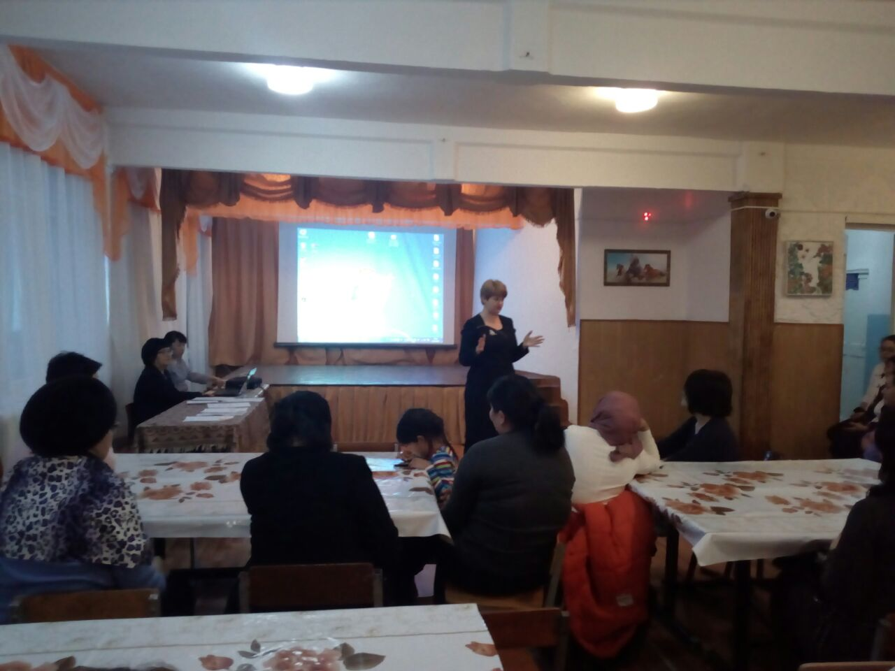

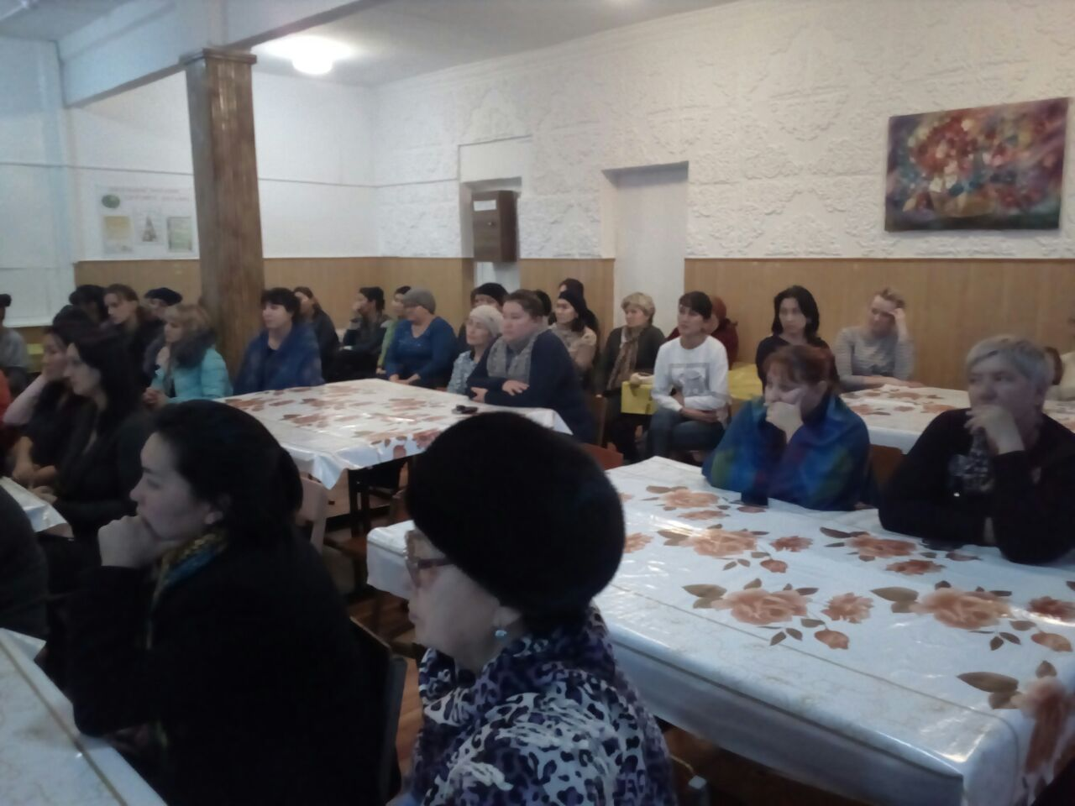

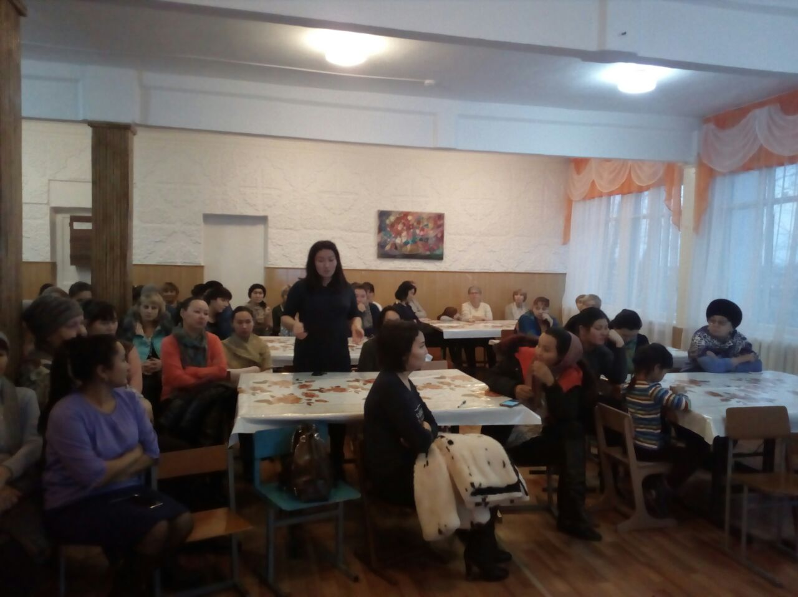

Зам.по ВР: Кайрашева А.А.